
Sajtóközlemény
2014-05-05

Zsédával nyitotta kapuit a Toulouse-Lautrec kiállítás

Zséda a kor egyik leghíresebb sanzonját énekelte franciául a Szépművészeti Múzeum vadonatúj és nagy közönségsikerre számító kiállításának exkluzív nyitóeseményén. Ezt követően az énekesnő elsők között tekintette meg a tárlatot.

Henri de Toulouse-Lautrec születésének 150. évfordulója alkalmából nyílt kiállítás április 30-án a Szépművészeti Múzeumban. Az exkluzív tárlatmegnyitón Zséda a századforduló Párizsát idézte meg. A Belle Époque-nak is nevezett korszak (azaz a szép korszak) legnagyobb sanzon és kabaré énekesnője volt Yvette Guilbert, akiért nemcsak Franciaország rajongott, de olyan hírességek is, mint Sigmund Freud, G.B. Show és maga Toulouse-Loutrec, aki több képen is megörökítette az énekesnő különös alakját, személyiségét.

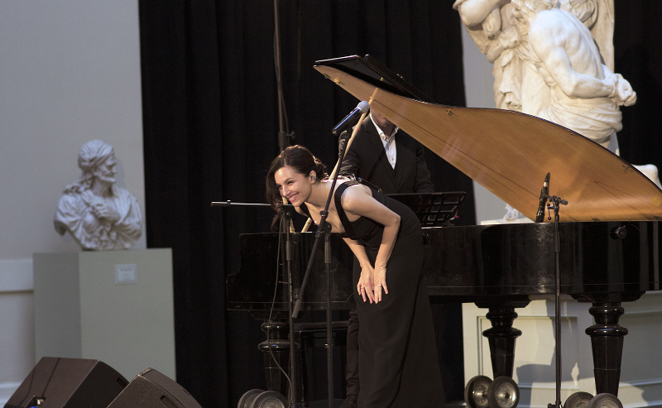
Zséda a századforduló Párizsát idézte meg a megnyitón

- Yvette Guilbert formabontó művész volt, különleges, férfias alkattal. Olyan szókimondó és cinikus módon közelítette meg dalaiban a világot, mely akkoriban igencsak lázadó magatartásnak számított. A korszak egyik legmeghatározóbb egyénisége volt, nem véletlenül vált több híresség múzsájává. -mondta el Zséda, aki a Madame Arthur című dalt énekelte a megnyitón.- Az ő számát franciául elénekelni igazi időutazás volt, a dalai több mint száz év alatt sem vesztették aktualitásukat.

Zséda másik meglepetése a franciás hangulatú estén Saint- Saens: Sámson és Delilah c.operájából Delilah áriája volt, mellyel szintén nagy sikert aratott. A megnyitó után az énekesnő az elsők között tekintette meg a Szépművészeti Múzeum új tárlatát, melynek különlegessége, hogy a budapesti Lautrec-gyűjtemény ilyen gazdagságban – mintegy 170 mű – eddig egyetlen alkalommal, 1964-ben, azaz 50 évvel ezelőtt volt látható a Szépművészeti Múzeumban.
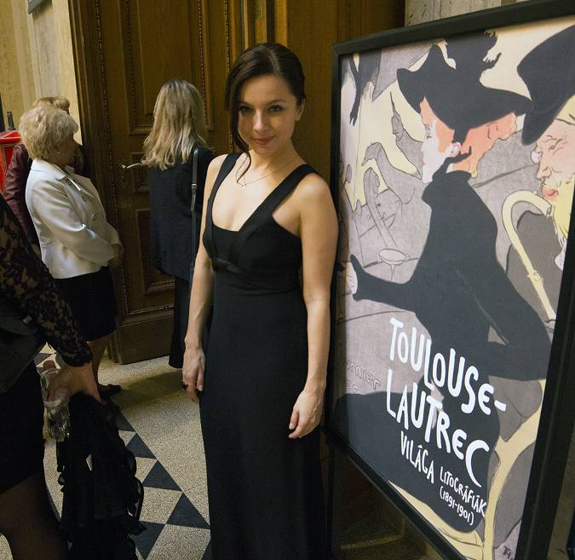
-Külön élményt jelentett számomra, hogy a csodálatos Lautrec művek mellett korabeli fotók, mozgófilmek és hangfelvételek is megidézik a kort, így a kiállítás látogatója könnyedén a századforduló Párizsának bohém mindennapjaiba és éjszakáiba képzelheti magát.- fűzte hozzá az énekesnő.

Zséda nem utoljára nézegette a Toulouse-Lautrec képeket: a múzeum május 17-én egy hajnalig tartó francia estre készül „Paris! Paris!” címmel, melynek sztárvendége Zséda lesz. Az énekesnő „A Zongorista és Én” című műsorával igazi párizsi hangulatot varázsol majd a színpadra, s a közönség olyan dalokra is számíthat, melyeket az énekesnő korábban még sosem énekelt.
Zséda az elsők között tekintette meg a Toulouse-Lautrec kiállítást

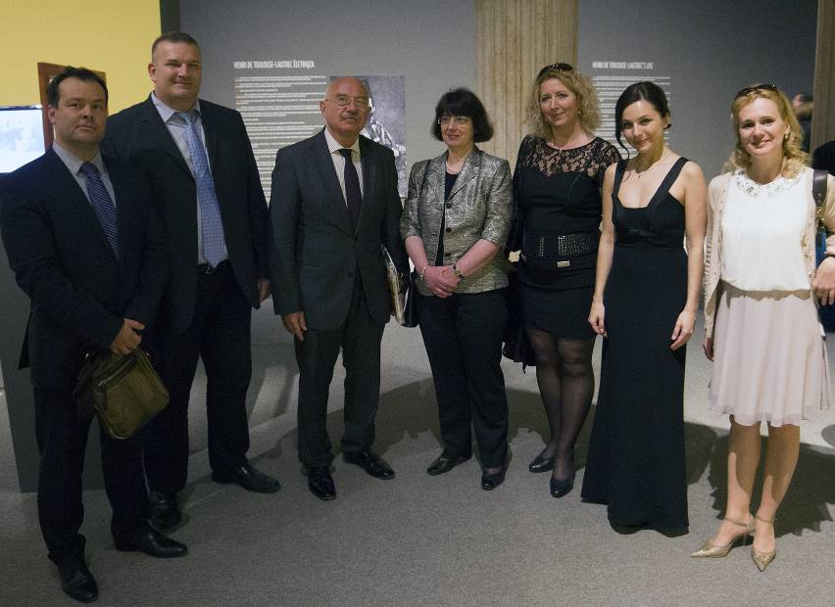
Martonyi János külügyminiszter nyitotta meg a kiállítást

Zséda kommunikációs és stratégiai partnere a PResston PR Kft.

